DFT6308智能蓄电池逆变远程放电监测仪
技术规范书
Ver:1.0

深圳市东宸智造科技有限公司

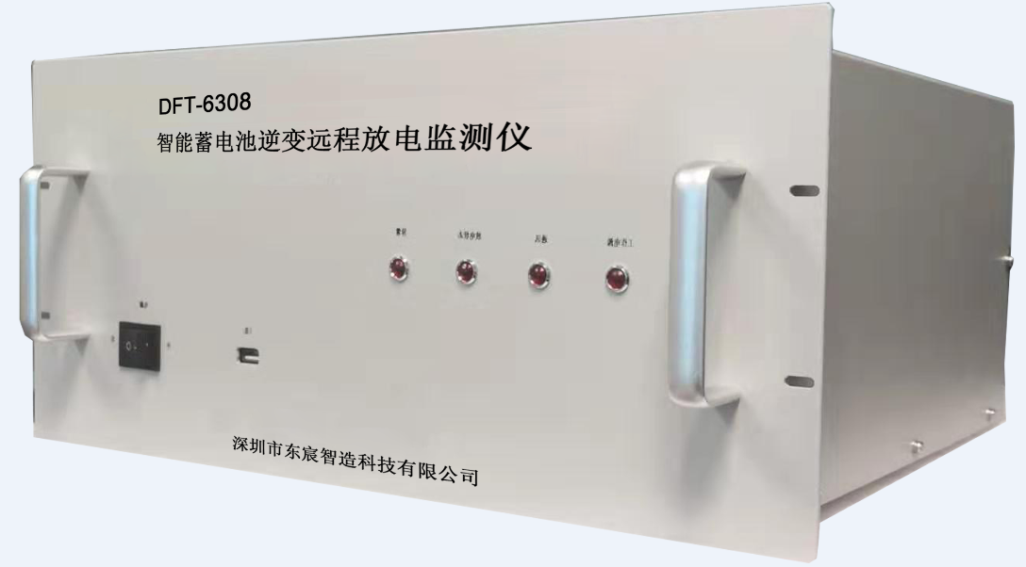
无电阻，不发热，远程控制，逆变馈网、组网放电（可充当储能电站）
- 产品概述：
DFT6308智能蓄电池逆变远程放电监测设备是集远程放电、单体监测、在线监测为一体的管理系统，本系统主要是用于铅酸蓄电池日常维护和巡检。
较市场同类产品，优势如下：采用技术先进的SPWM逆变方法，正弦波交流馈网技术，将蓄电池电能馈入电网放电，并结合物联网、大数据、云管理技术，实现将蓄电池组释放的能量回馈给电网的恒流核容放电，并且使流入电网的电流为同频50Hz正弦波，对电网没有谐波干扰，通过远程放电控制等技术解决电网的人手不足及放电安全问题。
二、功能特点：
◆ 实时监测：可在线监测电池组端的总电压、总电流；各单体电压、温度、内阻；
◆ 远程控制：可在放电设备有效控制单体采集模块、总电压采集模块工作；
◆ 实时报警：对过压、过流、温度过高导电条氧化等异常情况进行实时报警。
◆ 甄别落后单体：可及时甄别落后单体，及时发出修复、维护信号。
◆ 放电无热量：放电能量并网逆变回馈电网，无任何热量产生 。
◆ 恒流放电：采用专利技术真正实现设定电流的恒流放电，核容分析更简单 。
◆ 人性化操作设计：放电设备采用7寸彩色触摸屏，界面简单友好，操作简单；
◆ 多重安全保障：系统告警时停止放电，能完全隔离电池组；具有过压、过流、过温、孤岛保护等功能。
◆ 强大的数据分析功能：设备可生成各种曲线及柱形图，方便用户数据分析。
三、产品功能：
- 能量逆变回馈电网，节能环保，安全；
- 放电过程全自动控制；
- 智能计算电池容量；
- 无段式设置放电终止电压、电池放电电流；
- 多模块可无主自由并机，便于组合为大容量放电系统；
- 电网同频正弦波，失真度不大于5%；
- 交流端保护功能，对电网无冲击；
- 多种通讯接口（RS485或网口）。
四、基于SPWM的馈网逆变系统特点

（1）采用高频整流技术，能量回馈电网，无热量，安全可靠

（2）放电过程自动控制，可以无人值守；

（3）自动计算电池容量；

（4）无段式设置放电终止电压、电池放电电流；

（5）多模块可无主自由并机，便于组合为大容量放电系统；

（6）注入电网的电流为正弦波，失真度不大于5%；

（7）交流端具备限流、短路、缺相等保护功能，对电网无冲击；

（8）具备通讯接口（RS485或网口）；

五、主要技术指标
（1）环境温度：-5～+45°C
（2）大气压：86～106kPa；
（3）相对湿度：90%；
（4）直流输入电压48V/110V/220V ，交流输出电压AC220V（单相）,放电电流20A 对应电池容量200Ah；
（5）直流输入电压48V/110V/220V ，交流输出电压AC220V（单相）,放电电流30A 对应电池容量300Ah；
（6）直流输入电压48V/110V/220V，交流输出电压AC380V（三相四线），放电电流 60/80/100/120/160/200A；对应电池容量600/800/1200/1600/2000Ah。

六、远程放电示意图

